Министерство образования Республики Беларусь

Учреждение образования

«Белорусский государственный университет

информатики и радиоэлектроники»

Кафедра инженерной психологии и эргономики

­­­­­

Современные языки программирования

Отчет по лабораторной работе №1

«Использование языка программирования Kotlin»

Выполнил: Лисовицкий Б.О.

Студент группы 310901

Преподаватель: Усенко Ф. В.

Минск 2024

Цель: Выполнить разработку приложения с использованием языка программирования Kotlin.

Задание.Вариант 14.

Добавить классы Ангина и Грипп, наследующие от класса Абстрактная болезнь. Пациенту добавить горло и лёгкие. Также добавить метод принять лекарство () разрушающий Болезнь. Добавить класс Лекарство.

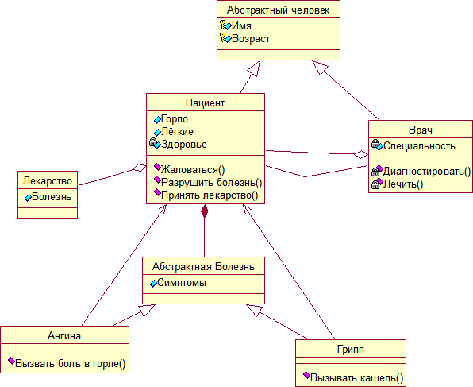

Рисунок 60 – Диаграмма классов

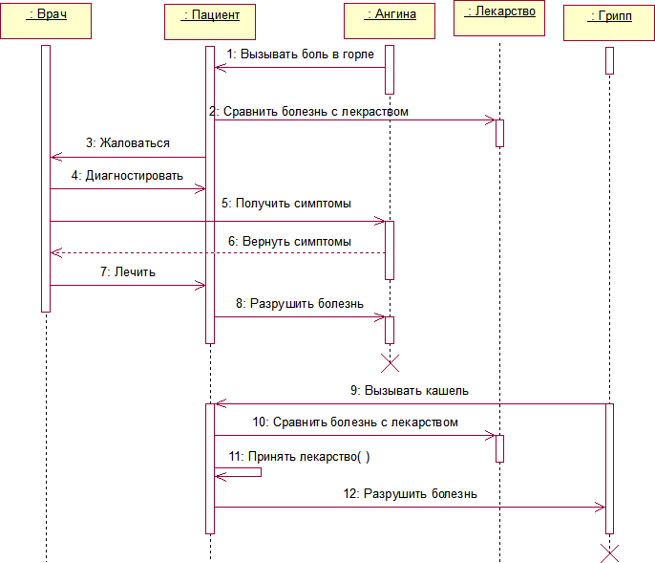

Рисунок 61 – Диаграмма последовательности

Листинг кода:

Файл Main.kt:

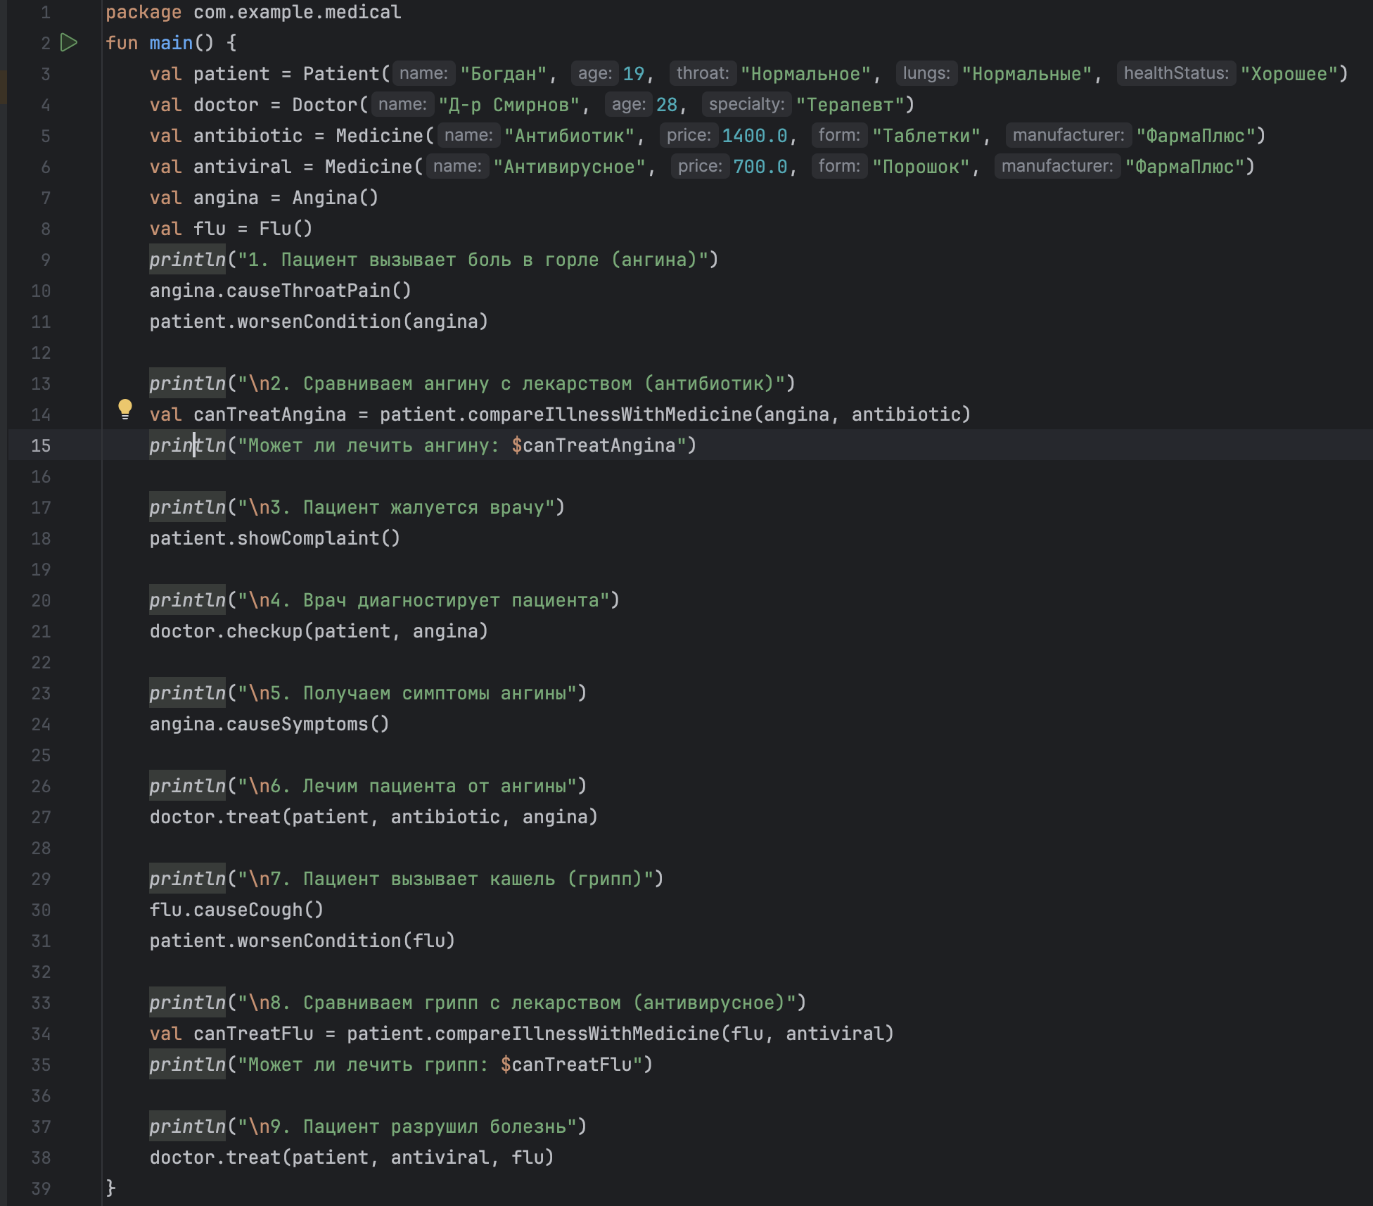

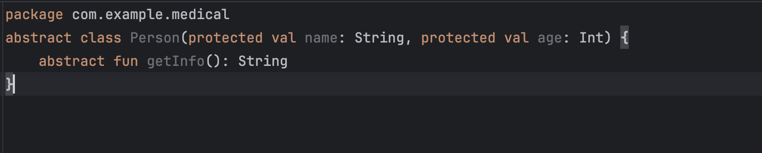Файл person.kt:

Файл Doctor.kt: 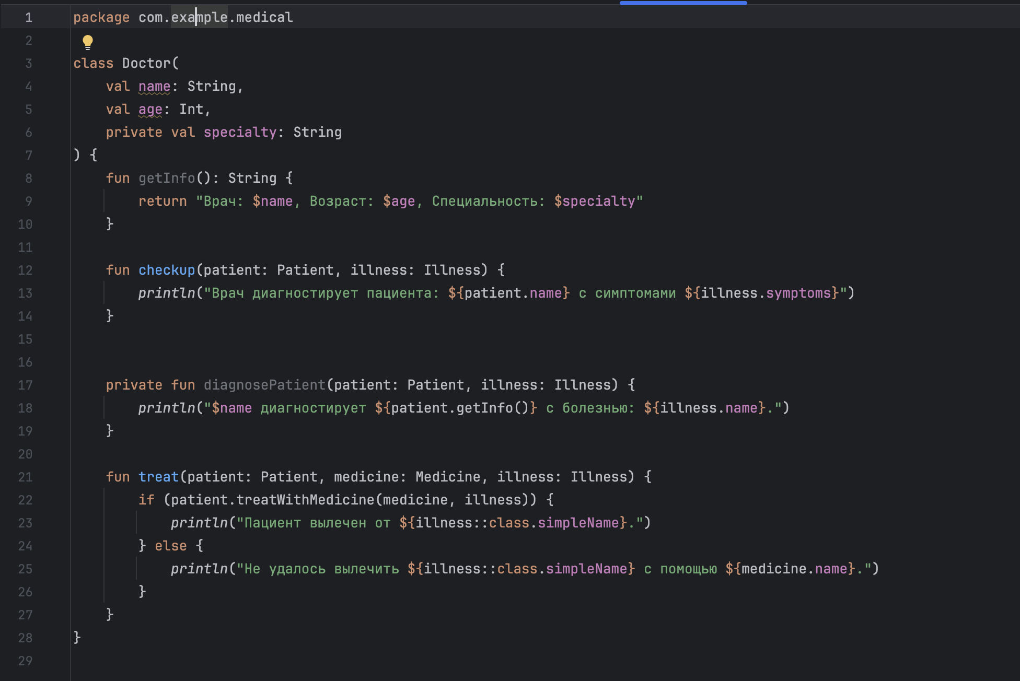

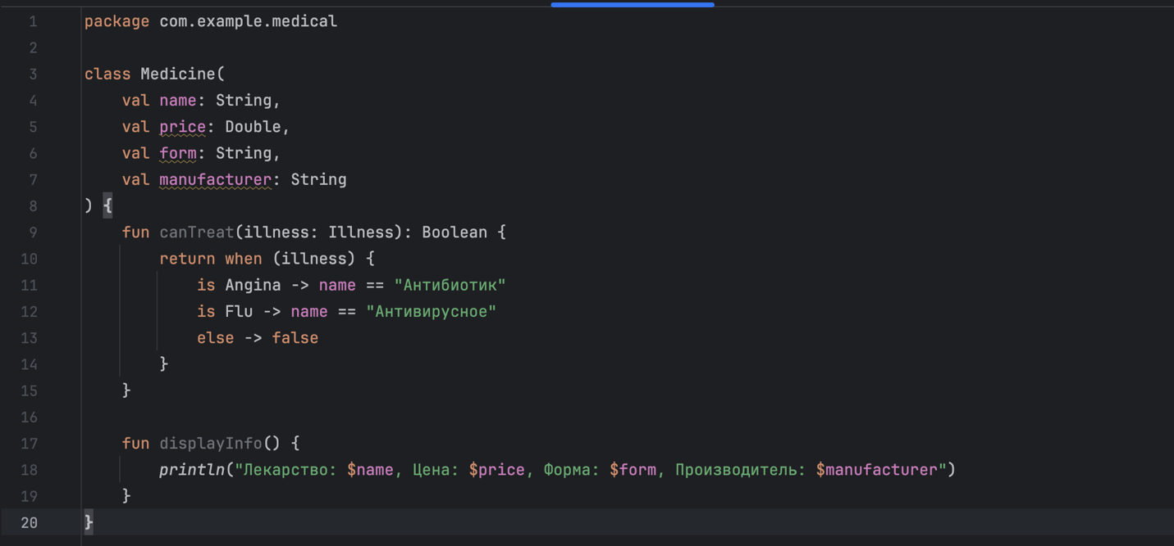Файл Medicine.kt:

Файл Patient.kt:

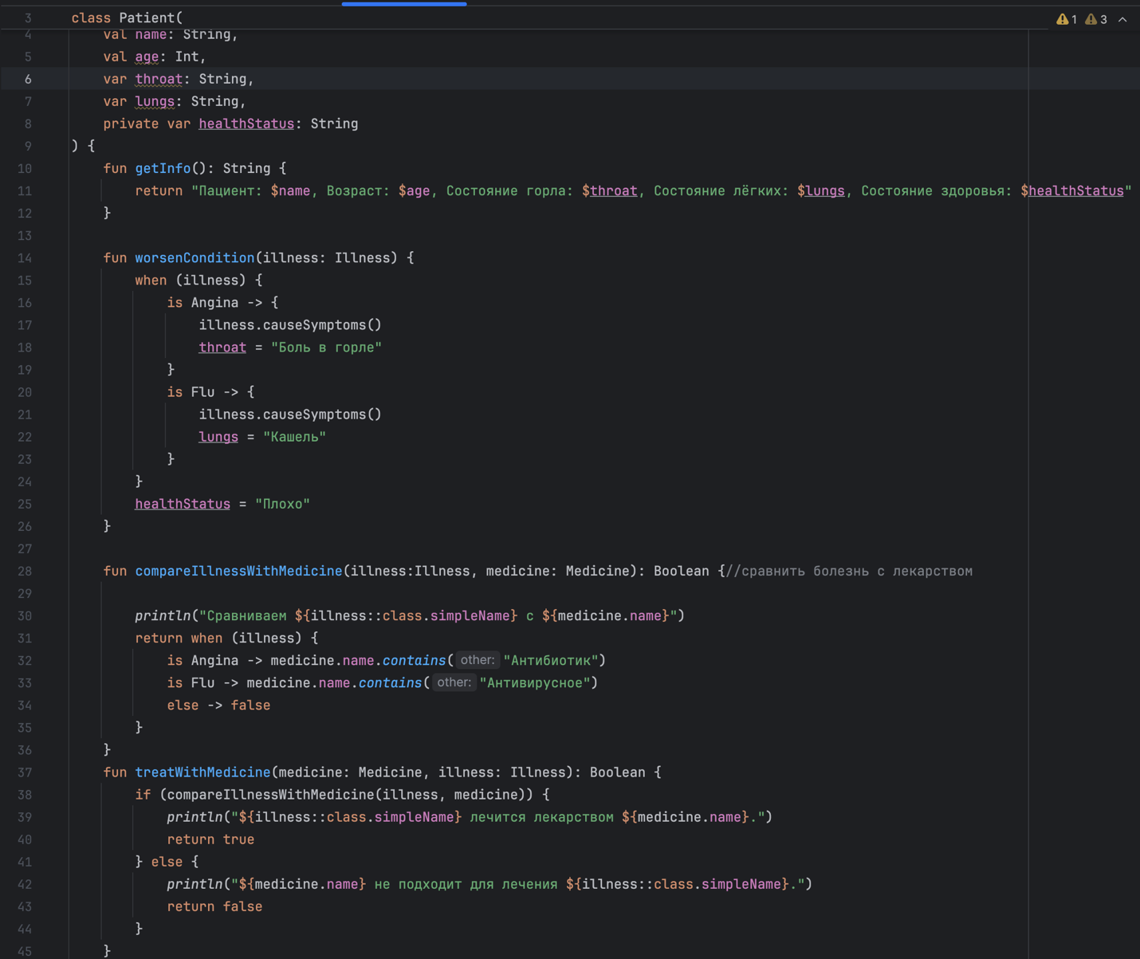

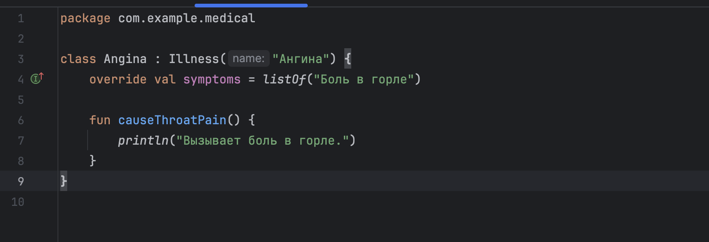Файл Angina.kt:

Файл Fku.kt:

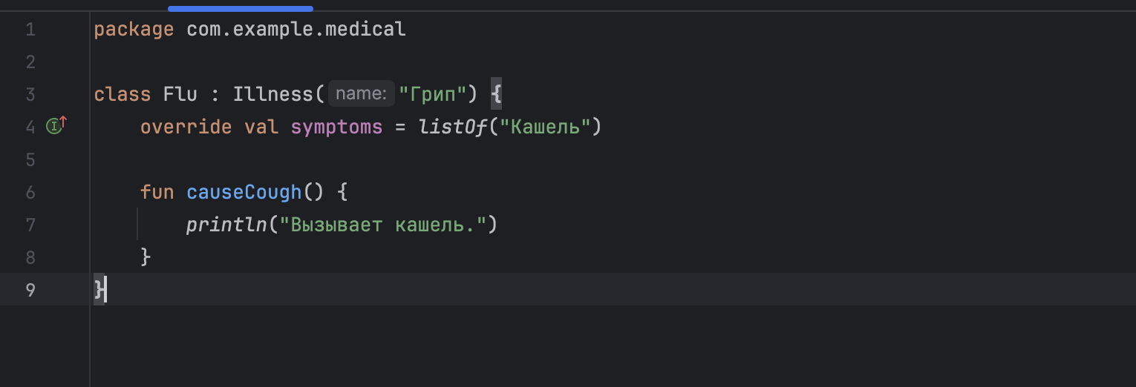

Файл Illness.kt:

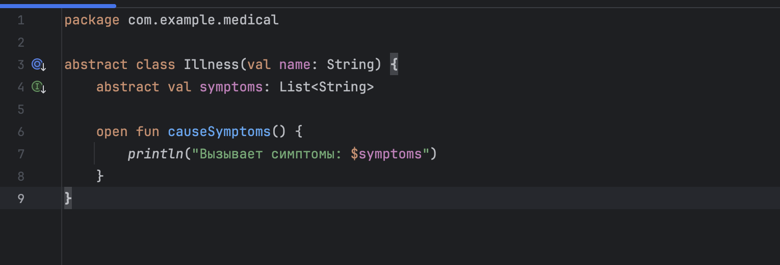

Результат работы программы представлены на рисункe 1.

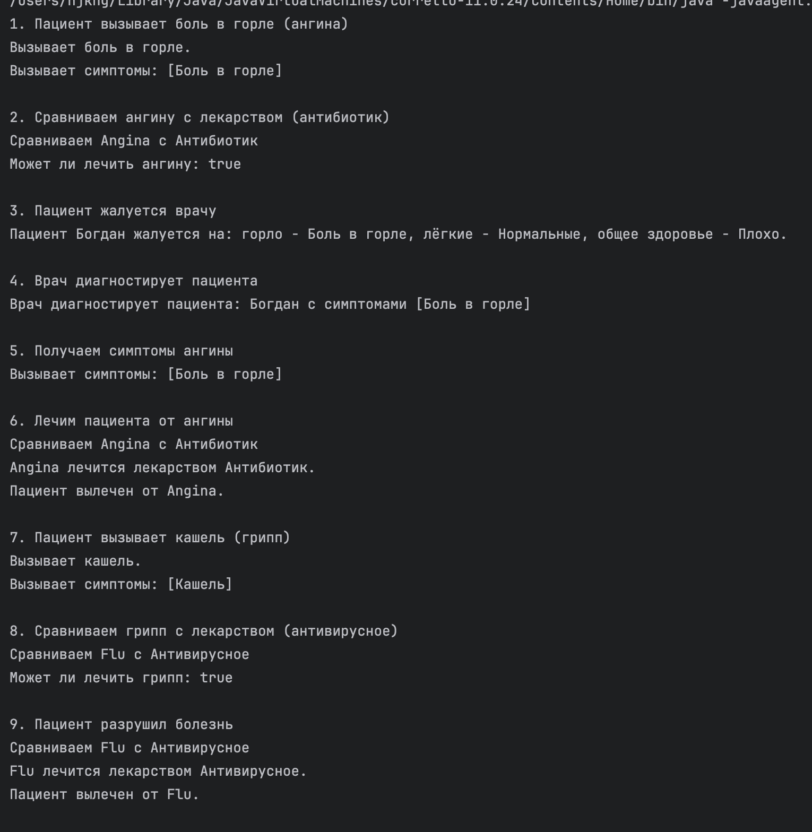

Рисунок 1 – Результат выполнения программы

Вывод:В ходе выполнения лабораторной работы номер 1 по языку программирования kotlin мы познакомились с основами языка и научились на практике применять основные его конструкции. Было потрачено время на изучение UML диаграмм для корректного понимая задания лабораторной рабыты. При выполнении возникли трудности с понииманием работы конструкторов в Kotlin, в остальном работа выполнялась гладко.